Tema laborator SGBD 2

Nume: Hodivoianu Anamaria

Grupa: 232

1. Identificați în diagrama Entitate-Relație utilizată în proiectul prezentat la materia Baze de Date din anul I, o relație din tip many-to-many. Dacă nu aveți o astfel de relație în acest proiect, atunci definiți una folosind tema aleasă în acel proiect:

a. descrieți entitățile și relația dintre acestea;

Zbor: zbor cu un avion de la un aeroport la altul; cheie primară: id_zbor

Atribute:

Id_zbor: cheie primară; number(4)

Dată_plecare: date

Dată_sosire: date

Însoțitor de zbor: angajat al companiei care participă la zbor; cheie primară: id_insoțitor

Atribute:

Id_însoțitor: cheie primară; number(4)

Nume: varchar2(30); not null

Prenume: varchar2(30)

Relație: Un însoțitor de zbor participă la zero sau mai multe zboruri. La un zbor participă unul sau mai mulți însoțitori. M(1) - M(0)

b. realizați diagrama Entitate-Relație doar pentru această parte din proiect;

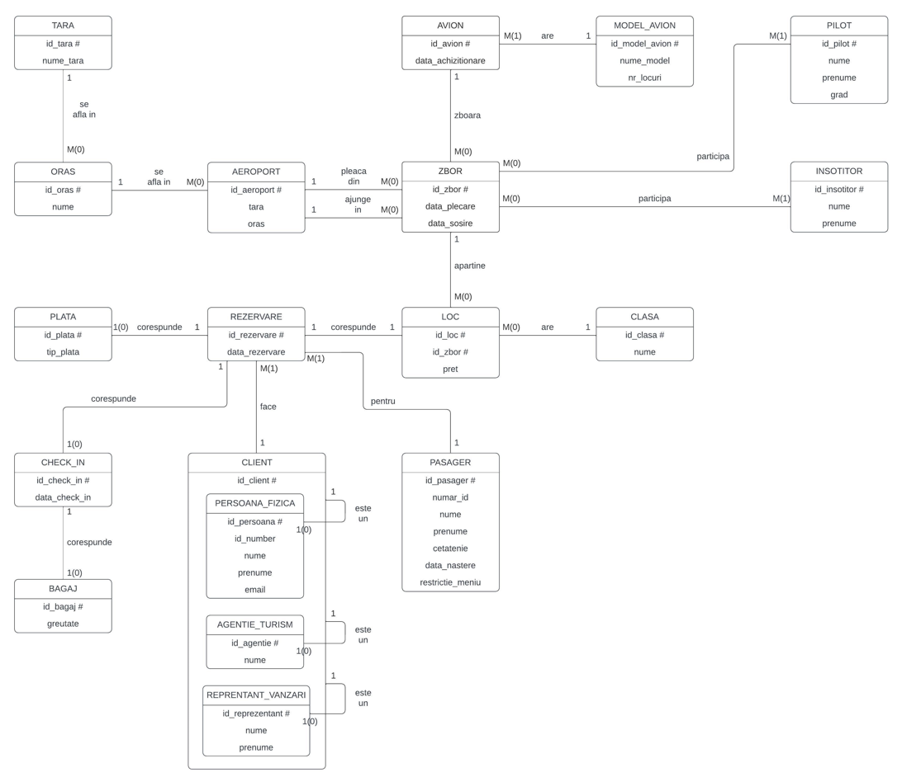

c. descrieți modul de transformare al acestei relații în diagrama conceptuală, precizând toate cheile primare, cheile externe și alte atribute esențiale;

Relatia se transforma intr-un tabel asociativ numit echipaj_insotitori. Acest tabel are drept cheie primara compusa id_zbor si id_insotitor, ambele fiind si chei straine.

Echipaj însoțitori:

Id_zbor: number(4); cheie externă - zbor(id_zbor)

Id_însoțitor: number(4); cheie externă - insoțitori_zbor(id_insoțitor)

Cheie primară compusă: id_zbor + id_însoțitor

d. realizați diagrama conceptuală doar pentru această parte din proiect;

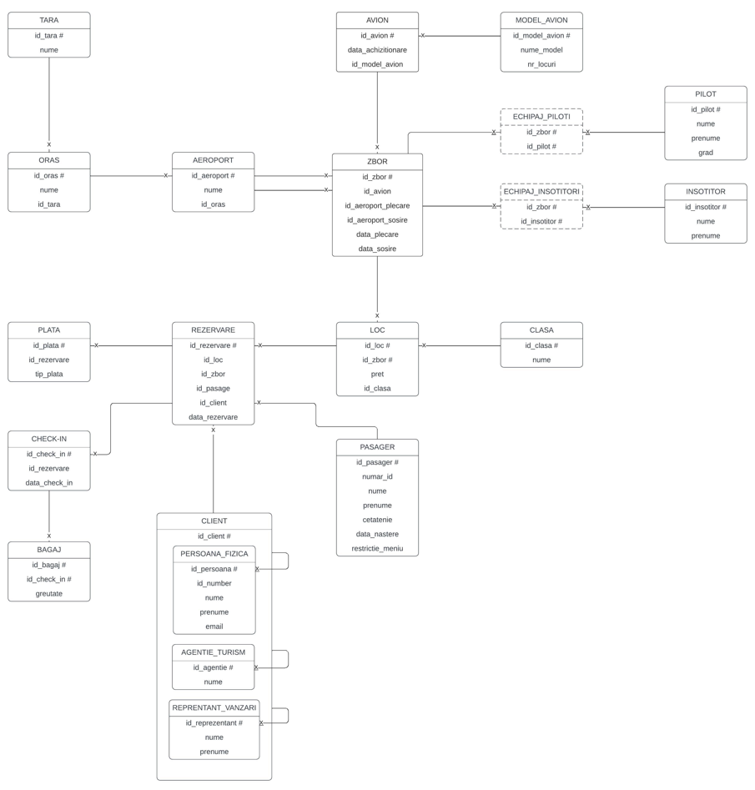

e. pe baza diagramei conceptuale de la punctul d, definiți în SQL tabelele și toate constrângerile necesare;

Zboruri:

create table zboruri (

id_zbor number(4),

data_plecare date,

data_sosire date,

id_avion number(4) constraint null_avion not null,

id_aeroport_plecare number(4) constraint null_plecare not null,

id_aeroport_sosire number(4) constraint null_sosire not null,

constraint pk_zboruri primary key(id_zbor),

constraint fk_zboruri_avion foreign key(id_avion) references avioane(id_avion),

constraint fk_zboruri_plecare foreign key(id_aeroport_plecare) references aeroporturi(id_aeroport),

constraint fk_zboruri_sosire foreign key(id_aeroport_sosire) references aeroporturi(id_aeroport));

Insotitori zbor:

create table insotitori_zbor (

id_insotitor number(4),

nume varchar2(30) constraint null_nume_insotitor not null,

prenume varchar2(30),

constraint pk_insotitori primary key(id_insotitor));

Echipaj insotitori:

create table echipaj_insotitori (

id_zbor number(4),

id_insotitor number(4),

constraint pk_echipaj_insotitori primary key(id_zbor, id_insotitor),

constraint fk_echipaj_insotitori_zbor foreign key(id_zbor) references zboruri(id_zbor),

constraint fk_echipaj_insotitori_insotitor foreign key(id_insotitor) references insotitori_zbor(id_insotitor));

f. adaptați una dintre cerințele exercițiilor 4-12 pentru diagrama obținută la punctul d (formulați cerința în limbaj natural, inserați 5-10 înregistrări în fiecare tabelă utilizată, apoi rezolvați cererea propusă în SQL).

Zboruri:

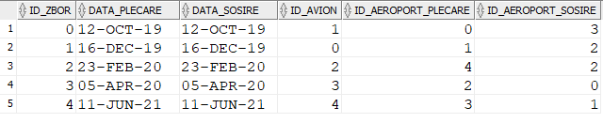

Insotitori zbor:

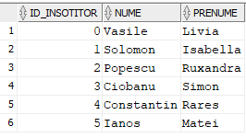

Echipaj insotitori:

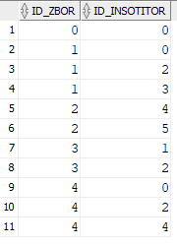  
  
Adaptare cerinta 10: De cate ori a zburat un insotitor de zbor (id, nume, prenume) cu fiecare avion (id, id model)?

Diagrama pentru celelalte tabele:



Cod text:

select i.id_insotitor, i.nume, i.prenume, a.id_avion, a.id_model_avion, count(*)

from insotitori_zbor i, echipaj_insotitori e, zboruri z, avioane a

where i.id_insotitor = e.id_insotitor

and e.id_zbor = z.id_zbor

and z.id_avion = a.id_avion

group by i.id_insotitor, i.nume, i.prenume, a.id_avion, a.id_model_avion

order by 1, 4;

Cod screenshot:

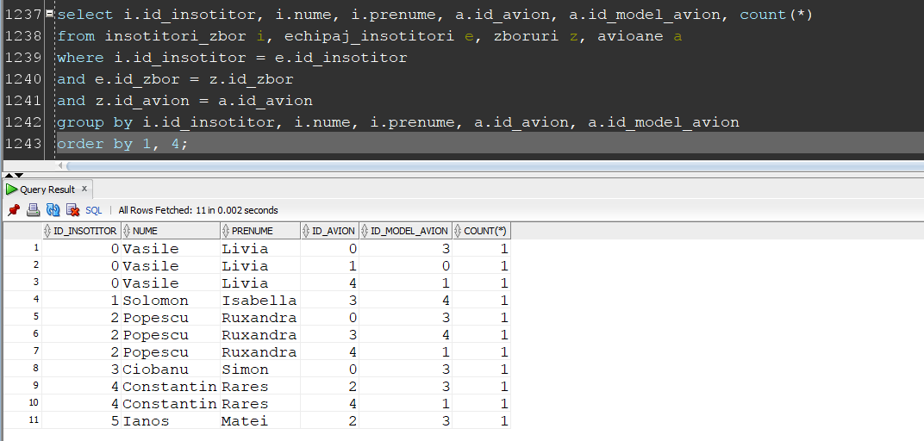

2.(11) Obțineți statusul celui mai des împrumutat exemplar al fiecărui film (titlu).

Cod text:

select t.title_id, tc.copy_id, tc.status, count(tc.copy_id)

from title t, title_copy tc, rental r

where t.title_id = tc.title_id

and tc.title_id = r.title_id

and tc.copy_id = r.copy_id

group by t.title_id, tc.copy_id, tc.status

having count(tc.copy_id) = (select max(count(tc2.copy_id))

from title t2, title_copy tc2, rental r2

where t2.title_id = t.title_id

and t2.title_id = tc2.title_id

and tc2.title_id = r2.title_id

and tc2.copy_id = r2.copy_id

group by t2.title_id, tc2.copy_id)

order by 1, 2;

Cod screenshot:

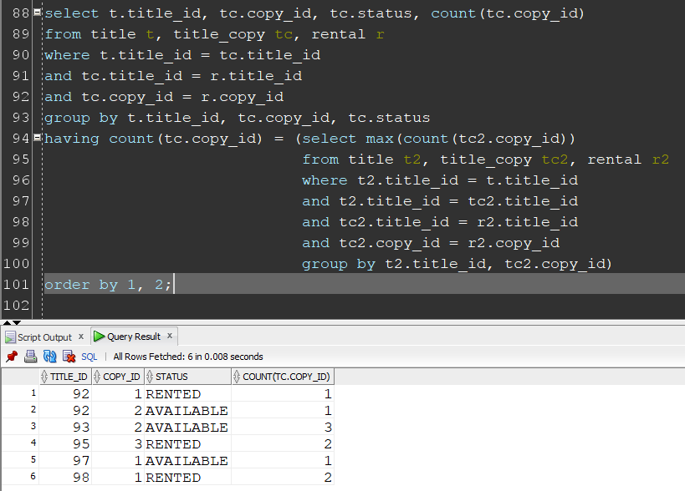

3.(12) Pentru anumite zile specificate din luna curentă, obțineți numărul de împrumuturi efectuate.

a. Se iau în considerare doar primele 2 zile din lună.

Cod text:

declare

zi int;

nr int;

begin

dbms_output.enable;

for zi in 1..2 loop

begin

select count(*) into nr

from rental

where zi = extract(day from book_date)

and extract(month from book_date) = extract(month from sysdate)

group by zi;

dbms_output.put_line('Ziua ' || zi || ' imprumuturi ' || nr);

exception when no_data_found

then dbms_output.put_line('Ziua ' || zi || ' imprumuturi ' || 0);

end;

end loop;

end;

/

Cod screenshot:

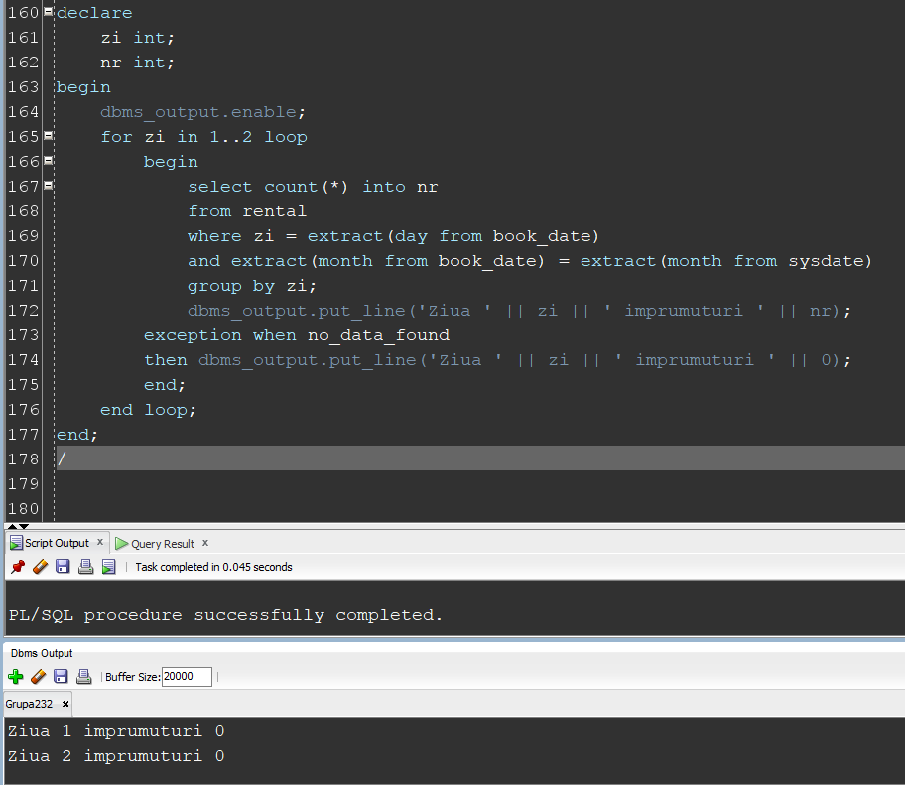

b. Se iau în considerare doar zilele din lună în care au fost efectuate împrumuturi.

Cod text:

select extract(day from book_date) as zi, count(*) as nr_imprumuturi

from rental

where extract(month from book_date) = extract(month from sysdate)

group by extract(day from book_date)

order by 1;

Cod screenshot:

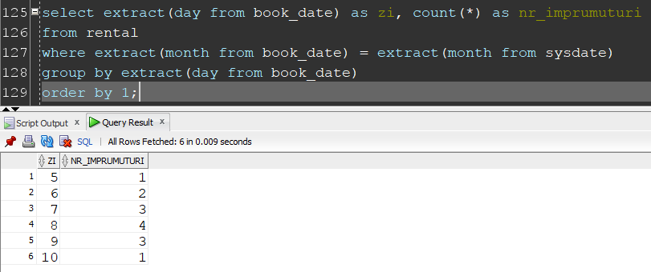

c. Se iau în considerare toate zilele din lună, incluzând în rezultat și zilele în care nu au fost efectuate împrumuturi.

Cod text:

declare

zi int;

nr int;

begin

dbms_output.enable;

for zi in 1..31 loop

begin

select count(*) into nr

from rental

where zi = extract(day from book_date)

and extract(month from book_date) = extract(month from sysdate)

group by zi;

dbms_output.put_line('Ziua ' || zi || ' imprumuturi ' || nr);

exception when no_data_found

then dbms_output.put_line('Ziua ' || zi || ' imprumuturi ' || 0);

end;

end loop;

end;

/

Cod screenshot:

